المديرية العامة للتربية والتعليم بمحافظةمسقط
مدرسة: أمامة بنت أبي العاص للتعليم الأساسي(١٠- ١٢). معلمة المادة: عائشة الوهيبية

تحضير مادة التربية الإسلامية للعام الدراسي ٢٠٢٢/٢٠٢٣ م

الصف: العاشر | الوحدة:الرابعة | عنوان الدرس/ الموضوع: الحقوق والواجبات في ميزان الإسلام

اليوم والتاريخ
الحصة
الشعبة
أرقام الأهداف/المخرجات

التعلم القبلي/التمهيد/ المفاهيم
الأهداف/ المخرجات التعليمية | الاستراتيجيات/طرق التدريس | آلية التنفيذ/ الأنشطة التدريبية/التعليمية | الوسائل ومصادر التعلم
يتوقع من الطالبة أن :  ١- تفهم المقصود بكل من الحق والواجب.  ٢- تستنتج العلاقة بين الحقوق والواجبات.  ٣- تعددأنواع الحقوق والواجبات.  ٤- تضرب أمثلة على أنواع الحقوق والواجبات.  ٥- تتوصل إلى نظرة الإسلام للحقوق والواجبات.  ٦- تذكر فوائد الالتزام بمنظومة الحقوق والواجبات. | ( ١-٦) الحوار والمناقشة.  ( ) الاستقصاء  ( ) العصف الذهني.  ( ٢-٥ ) تنبأ، فسر، لاحظ، فسر  ( ) التعلم التعاوني.  ( ) شكل (7) المعرفي  ( ) القياس.  ( ) القصة  ( ١ ، ٦ ) الخرائط الذهنية.  ( ) الاستكشاف الاستقرائي  ( ) التعلم باللعب.  ( ) تمثيل الأدوار.  ( ٤ ) التعلم بالأقران  ( ) حل المشكلات.  - أخرى | # لتحقيق الهدف (١) رسم خارطة ذهنية في السبورة، وحوار ومناقشة الطالبات حول الحق والواجب. مع ضرب أمثلة من واقع حياتهن.  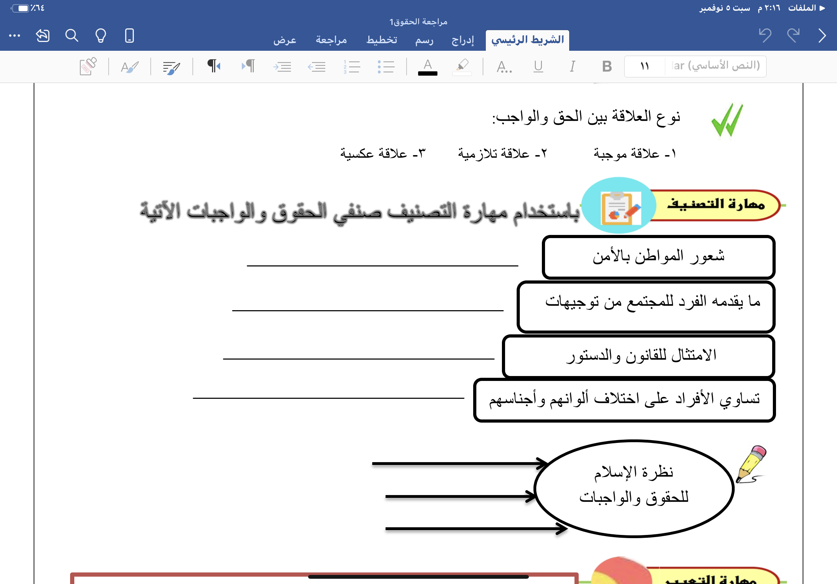  # حل النشاط الأول ص٧٩، والنشاط الآتي؛ لتحقيق الهدف رقم (٢)  # حل النشاط الثاني ص٨٠؛ لتحقيق الهدف (٤).  # قراءة عنصر نظرة الإسلام للحقوق والواجبات، ومناقشتها والتوصل لبعض الأحكام؛ لتحقيق الهدف (٥)  # رسم خارطة ذهنية لتحقيق الهدف (٦) | -آيباد  - سبورة  - الكتاب المدرسي  - بروكسيما

التقويم التكويني | نشاط إثرائي/ علاجي  تفريد التعليم | التقويم الختامي | الواجب المنزلي
١- ما المقصود بكل من ( الحق ، والواجب ).  ٢- استنتجي نوع العلاقة بين الحقوق والواجبات.  ٣- اضربي مثال على الحقوق والواجبات.  ٤- عددي أنواع الحقوق والواجبات.  ٥- ما هي نظرة الإسلام للحقوق والواجبات  ٦-اذكري نتيجة عدم الالتزام بالحقوق والواجبات. | # نشاط إثرائي (١)  (أنشطة إثرائية إضافية مدرجة بالعرض)  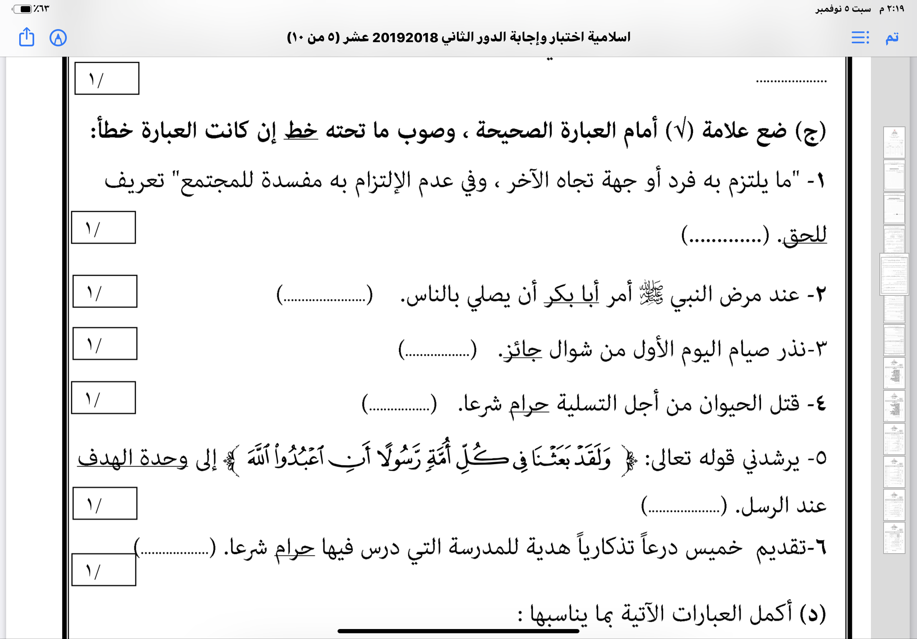  # نشاط علاجي: | 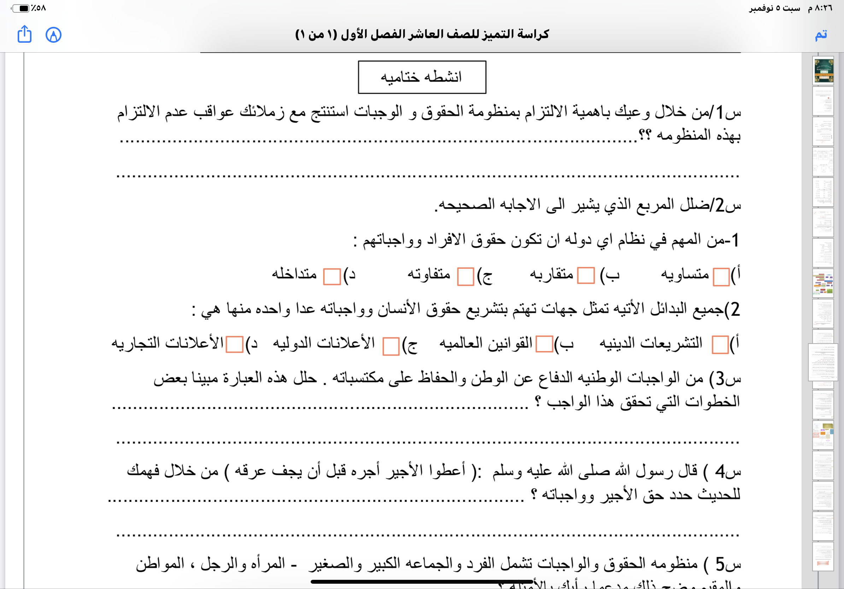  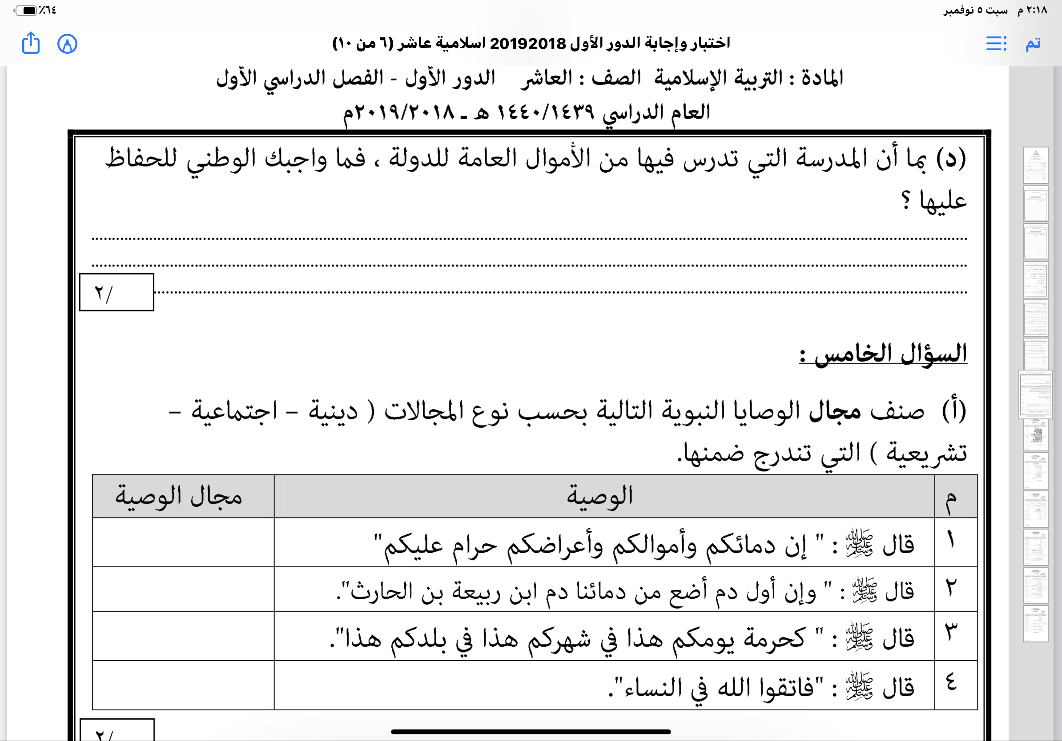  ( أنشطة أخرى مدرجة بالعرض الخاص بالدرس ) | ارسمي خارطة ذهنية موضحة فيها فوائد التمسك بمنظومة الحقوق والواجبات
ملاحظات المعلم | سيتم تنفيذ الدرس في حصتين.
يعتمد،، المعلم الأول يعتمد،،، المشرف التربوي
المديرية العامة للتربية والتعليم بمحافظةمسقط
مدرسة: أمامة بنت أبي العاص للتعليم الأساسي(١٠- ١٢). معلمة المادة: عائشة الوهيبية

تحضير مادة التربية الإسلامية للعام الدراسي ٢٠٢٢/٢٠٢٣ م

الصف: العاشر | الوحدة: الرابعة | عنوان الدرس/ الموضوع: حق الحياة

اليوم والتاريخ
الحصة
الشعبة
أرقام الأهداف/المخرجات

التعلم القبلي/التمهيد/ المفاهيم
الأهداف/ المخرجات التعليمية | الاستراتيجيات/طرق التدريس | آلية التنفيذ/ الأنشطة التدريبية/التعليمية | الوسائل ومصادر التعلم
يتوقع من الطالبة أن :  - . | ( ) الحوار والمناقشة.  ( ) الاستقصاء  ( ) العصف الذهني.  ( ) تنبأ، فسر، لاحظ، فسر  ( ) التعلم التعاوني.  ( ) شكل (7) المعرفي  ( ) القياس.  ( ) القصة  ( ) الخرائط الذهنية.  ( ) الاستكشاف الاستقرائي  ( ) التعلم باللعب.  ( ) تمثيل الأدوار.  ( ) التعلم بالأقران,  ( ) حل المشكلات.  - أخرى

التقويم التكويني | نشاط إثرائي/ علاجي  تفريد التعليم | التقويم الختامي | الواجب المنزلي
ملاحظات المعلم
يعتمد،، المعلم الأول يعتمد،،، المشرف التربوي
المديرية العامة للتربية والتعليم بمحافظةمسقط
مدرسة: أمامة بنت أبي العاص للتعليم الأساسي(١٠- ١٢). معلمة المادة: عائشة الوهيبية

تحضير مادة التربية الإسلامية للعام الدراسي ٢٠٢٢/٢٠٢٣ م

الصف: | الوحدة: | عنوان الدرس/ الموضوع:

اليوم والتاريخ
الحصة
الشعبة
أرقام الأهداف/المخرجات

التعلم القبلي/التمهيد/ المفاهيم
الأهداف/ المخرجات التعليمية | الاستراتيجيات/طرق التدريس | آلية التنفيذ/ الأنشطة التدريبية/التعليمية | الوسائل ومصادر التعلم
يتوقع من الطالبة أن :  - . | ( ) الحوار والمناقشة.  ( ) الاستقصاء  ( ) العصف الذهني.  ( ) تنبأ، فسر، لاحظ، فسر  ( ) التعلم التعاوني.  ( ) شكل (7) المعرفي  ( ) القياس.  ( ) القصة  ( ) الخرائط الذهنية.  ( ) الاستكشاف الاستقرائي  ( ) التعلم باللعب.  ( ) تمثيل الأدوار.  ( ) التعلم بالأقران,  ( ) حل المشكلات.  - أخرى

التقويم التكويني | نشاط إثرائي/ علاجي  تفريد التعليم | التقويم الختامي | الواجب المنزلي
ملاحظات المعلم
يعتمد،، المعلم الأول يعتمد،،، المشرف التربوي
المديرية العامة للتربية والتعليم بمحافظةمسقط
مدرسة: أمامة بنت أبي العاص للتعليم الأساسي(١٠- ١٢). معلمة المادة: عائشة الوهيبية

تحضير مادة التربية الإسلامية للعام الدراسي ٢٠٢٢/٢٠٢٣ م

الصف: | الوحدة: | عنوان الدرس/ الموضوع:

اليوم والتاريخ
الحصة
الشعبة
أرقام الأهداف/المخرجات

التعلم القبلي/التمهيد/ المفاهيم
الأهداف/ المخرجات التعليمية | الاستراتيجيات/طرق التدريس | آلية التنفيذ/ الأنشطة التدريبية/التعليمية | الوسائل ومصادر التعلم
يتوقع من الطالبة أن :  - . | ( ) الحوار والمناقشة.  ( ) الاستقصاء  ( ) العصف الذهني.  ( ) تنبأ، فسر، لاحظ، فسر  ( ) التعلم التعاوني.  ( ) شكل (7) المعرفي  ( ) القياس.  ( ) القصة  ( ) الخرائط الذهنية.  ( ) الاستكشاف الاستقرائي  ( ) التعلم باللعب.  ( ) تمثيل الأدوار.  ( ) التعلم بالأقران,  ( ) حل المشكلات.  - أخرى

التقويم التكويني | نشاط إثرائي/ علاجي  تفريد التعليم | التقويم الختامي | الواجب المنزلي
ملاحظات المعلم
يعتمد،، المعلم الأول يعتمد،،، المشرف التربوي

